Спозаранок скачут птицы
По заснеженным ветвям –
Желтогрудые синицы
Прилетели в гости к нам.
«Тинь-тень, Тили-тень,
Всё короче зимний день –
Не успеешь пообедать,
Солнце сядет за плетень.
Ни комарика, ни мушки.
Всюду только снег да снег.
Хорошо, что нам кормушки
Сделал добрый человек!
Вы когда - нибудь задумывались над тем как тяжело выжить птицам зимой?
Давно известно, что многие птицы погибают зимой не из-за холода, а из-за отсутствия привычного полноценного питания. Поэтому, для сохранения популяции птиц, многим из них необходима подкормка.
Зима – тяжелое время года для всех птиц, но не из-за холода и морозов, а из-за того, что с наступлением холодов исчезает или значительно сокращается их кормовая база. Для того, что бы ни замерзнуть им требуется много энергии для согревания, а для этого нужно постоянно пополнять ее – питаться, причем чаще и больше, чем в летний период времени.
«Сытому морозы не страшны» — так можно сказать о птицах. Зимний день короток и время на поиск пищи у птиц немного. Поэтому птицы стремятся туда, где проще найти корм и можно спрятаться от зимней стужи – в города, поселки, деревни ближе к людям.
Поэтому, необходимо смастерить кормушки и организовывать подкормку. Кормушка для птиц, которую Вы и Ваш ребенок сделали своими руками, доставит огромное удовольствие. Это и хорошая традиция, приучающая ребенка заботиться о братьях наших меньших, и замечательное творческое занятие. Предлагаем Вашему вниманию эко-кормушки, которые делать легко и интересно.
хочу предложить для вас наиболее доступный способ, который очень понравится как детям, так и родителям.
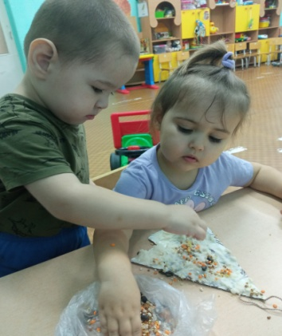
Для изготовления эко кормушки вам потребуется:
- мука (2 ст. ложки)
- холодная вода (50 грамм)
-смесь семян (можно купить готовый корм для птиц);
- глубокая миска;
- деревянные палочки;
-любые вырезанные фигурки из толстого картона, шишки (заранее проделать отверстие, и привязать нить или тесьму)
- сливочный маргарин;
Способ изготовления:
- Развести муку и воду, тщательно перемешать, поставить на огонь и немного варим, постоянно помешивая.

- На картонную фигурку, наносим мучной клейстер; слой достаточно густой, чтобы зёрна и хлопья утопали в нём. 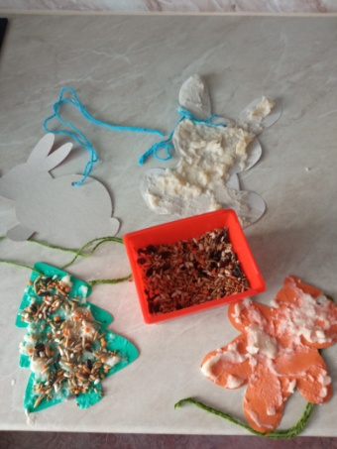

- Насыпаем корм, немного прижимая его пальцами.

- Дать просохнуть 20 минут. После этого можно нанести клейстер на обратную сторону и выложить узор.

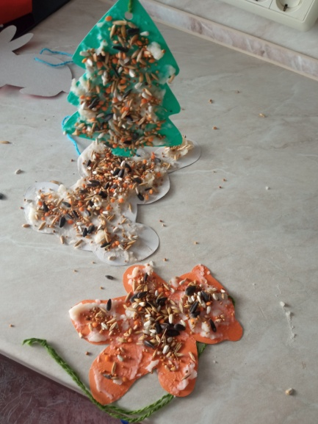

Еще один вариант, менее прочный, но гораздо более питательный для пернатых делают на основе маргарина. В мягкую жирную массу всыпьте сухие компоненты, перемешайте и разложите по формам, и тщательно утрамбовать (можно обвалять) как у меня – шишки. Смеси дать застыть.

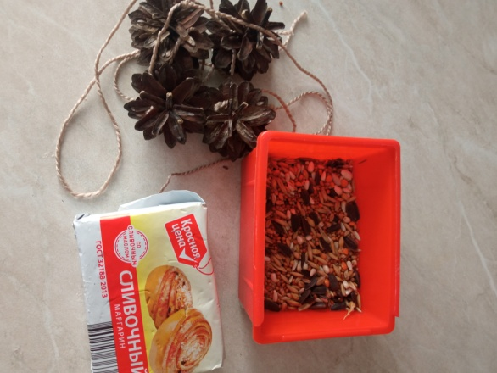

Далее дело фантазии – вы можете украсить заготовки любыми семенами или ягодами.
Кладем наши кормушки на 2-3 часа в холодильник.
Развешиваем готовые кормушки на ветки деревьев. 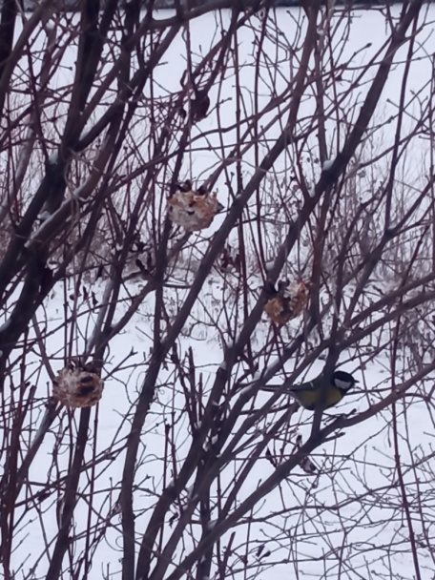

Приятного аппетита, птички

Муниципальное автономное
дошкольное образовательнное учреждение Тугулымский детский сад № 6 «Василек»

Рекомендации для родителей

по изготовлению

ЭКО – кормушки для птиц.

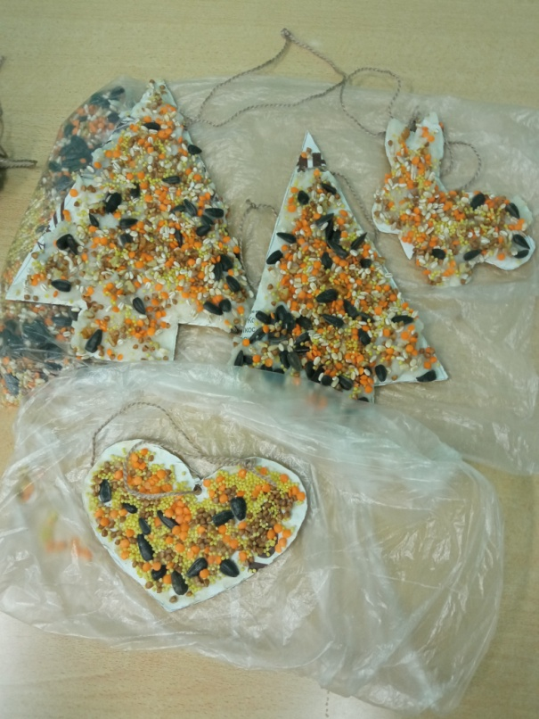

Тугулым, 2023 г.

